**Manuel**

# Se connecter au serveur azure

**Prérequis: - Avoir git bash ou PuTTY.**

**- Posséder la clé privé ssh**

## Via Git Bash :

Afin de se connecter au serveur avec git bash assurez vous de bien avoir installé git au préalable.

Ensuite lancer Git Bash et utiliser la commande CD pour vous rendre au dossier ou se trouve la clé SSH sur votre ordinateur.

Ici elle se trouve sur le Bureau :

Ensuite, rentrez la commande suivante afin de vous connecter au serveur :

**ssh -i mycelium-prod-db_key.pem**[**azureuser@20.199.90.66**](mailto:azureuser@20.199.90.66)

Vous voilà sur le serveur, pensez à effectuer la commande **CD /** afin d’avoir accès aux fichiers pour la suite.

## Via PuTTY :

Afin de se connecter au serveur avec PuTTY assurez-vous de bien avoir installé PuTTY ainsi que PuttyGen au préalable.

Ensuite lancer PuttyGen, nous allons lui fournir la clé SSH afin qu’il en créer une copie compatible avec PuTTY.

Une fois sur PuTTYGen cliquer sur le bouton « load »

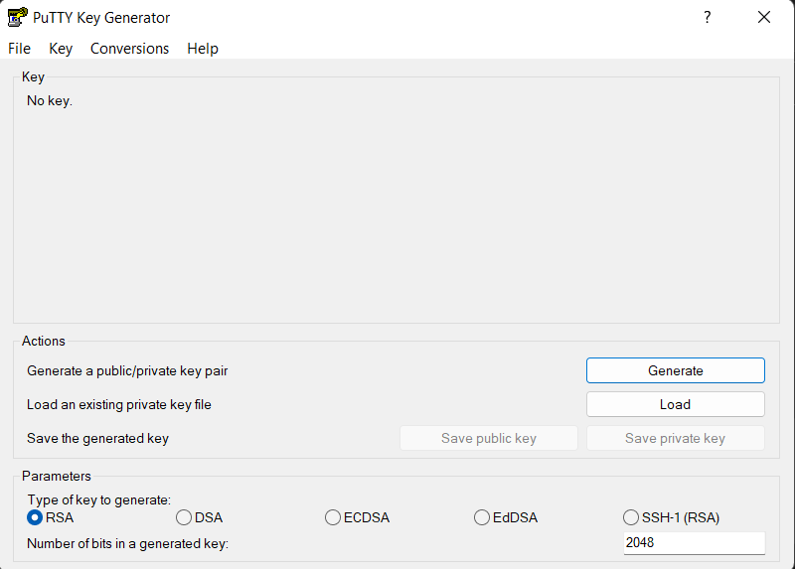

Une fenêtre va s’ouvrir afin que vous sélectionner la clé privée SSH à convertir.

Pensez à : - Sélectionner le bon répertoire où se trouve la clé

* Changer le type de fichier en « All files (*.*)

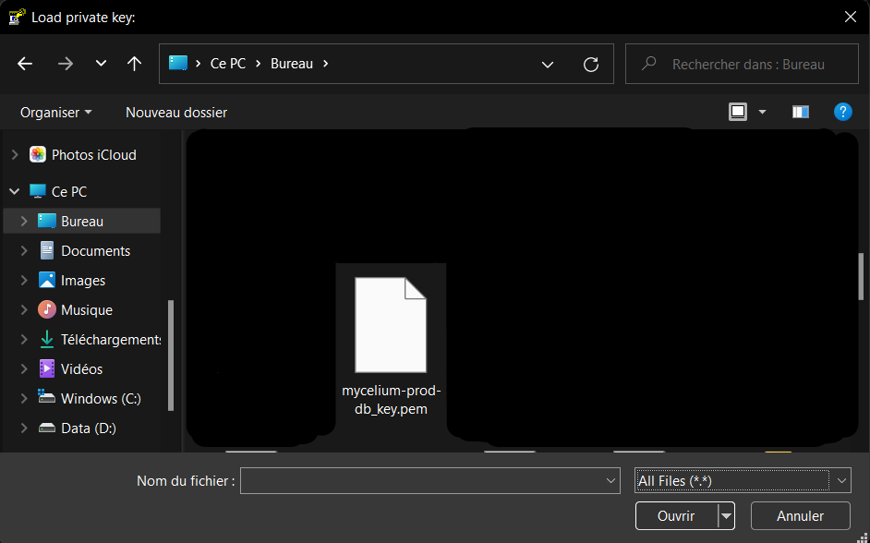

Sélectionner ensuite la clé et cliquez sur « Ouvrir ».

Une fois cela fait, il vous suffit d’appuyer sur « Save private key ».

Ci ce message apparaît, appuyer sur « Oui ».

Enfin, choisissez l’endroit où vous voulez stocker votre copie de la clé privée.

Maintenant lancer PuTTY.

Remplissez les champs comme ci-dessous :

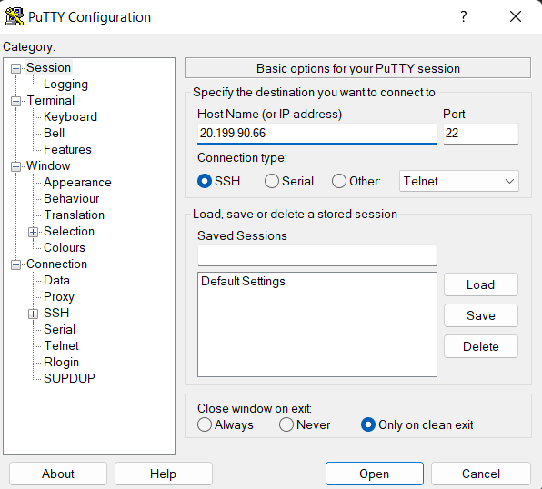

Dirigez-vous ensuite dans l’onglet « Auth » qui succède à « SSH » et sélectionner la clé que vous venez de créer grâce aux étapes précédentes avec le bouton « Browse… ».

Enfin, appuyez sur « Open ».

Un onglet va s’ouvrir vous demandant avec quel utilisateur voulez-vous vous connectez. Rentrer « azureuser ».

Vous voila sur le serveur, pensez à effectuer la commande « **CD / »** afin d’avoir accès à l’ensemble des fichiers.

# Liste des emplacements des fichiers importants :

Légende :

**Cd** : Se rendre à l’emplacement indiqué.

Exemple cd/dossier1/dossier2/dossier3

**Nano** : ouvrir un fichier

Exemple : nano fichier1

**Ls** : liste tous les fichiers dans le dossier où vous vous situez.

Exemple : ls

**Sudo** : Permet d’exécuter une commande en tant qu’administrateur.

Exemple : sudo nano fichier.php

**/!\ Si vous voulez modifier un fichier pensez à l’ouvrir en administrateur avec sudo nano .**

* Emplacement du site : cd var/www/ovreu.fr & ls
* Emplacement de Posfix (permet les envois de mail) : cd etc/postfix
* Emplacement des logs de Postfix : cd var/log & sudo nano mail.log
* Emplacement du script pour le backup de la base de données : cd usr/local/sbin & sudo nano kinamo_mysqlbackup.sh
* Emplacement du script pour l’envoi de mails : cd var/www/ovreu.fr & sudo nano mail.php
* Emplacement des backups de la base de données : cd var/www/ovreu.fr/backup/mysql
* Emplacement de Php : cd etc/php/7.4
* Emplacement de Apache : cd etc/apache2/
* Emplacement de Mysql : cd etc/mysql/

# Commandes importantes :

Utiliser Mysql en root : sudo mysql

Utiliser Mysql avec un utilisateur spécifique : mysql -u utilisateur -p

Relancer Apache : sudo service apache2 restart

Arrêter Apache : sudo service apache2 stop

Activer Apache : sudo service apache2 start

Relancer Mysql : sudo /etc/init.d/mysqld restart

Arrêter Mysql : sudo /etc/init.d/mysqld stop

Activer MySQL: sudo /etc/init.d/mysqld start

Exécuter un fichier php : php nom_du_fichier.php

Désactiver le site : sudo a2dissite ovreu.conf

Activer le site : sudo a2ensite ovreu.conf

Accéder aux taches Cron : crontab -e

Revenir au dossier précèdent : cd ..

# Se connecter à la base de données SQL

Une fois connecté au serveur via ssh utilisez la commande suivante :

mysql -u ov_rh_managment -p

Entrez ensuite le mot de passe : « Openvalue75! » (Le mot de passe ne s’affiche pas à l’écran).

Ensuite grâce à la commande « use ReunionOV » vous utiliserez la base de données en lien avec le site.

Afin de quitter mysql il vous suffit de taper « **quit** » ou encore « **exit** ».

# Comment charger un backup de la base de données

Pour rappel les backups de la base de données se situe dans **var/www/ovreu.fr/backup/mysql**



Dans ce dossier se trouvent d’autres dossiers nommés par la date du backup.

Entrez dans le dossier que vous voulez avec la commande **cd**



A l’intérieur se trouve le fichier SQL compressé au format .gz

Il va donc falloir le décompresser.

Pour ce faire il faut utiliser la commande : **gzip -d nomdufichier.sql.gz**



Une fois le fichier décompresser, afin de restaurer le backup assurez-vous de bien être dans le dossier contenant le backup (le fichier .sql) et effectuer cette commande :

**mysql -u utilisateur -p nom_de_la_base < backup.sql**

Ce qui donne ici : **mysql -u ov_rh_managment -p ReunionOV < ReunionOV.sql**

Il vous sera ensuite demander de rentrer le mot de passe de l’utilisateur, qui est : Openvalue75! , puis le backup sera restauré.